FORMULARIO PARA LA PRESENTACIÓN DE PERFILES O IDEAS DE PROYECTO

PROGRAMA DE PEQUEÑAS DONACIONES MÉXICO

CONVOCATORIA 2026 – FASE OPERATIVA 8

- Nombre de la organización:

- Nombre de la propuesta que se perfila:
(Usar ocho palabras máximo.)

- Objetivo de la propuesta que se perfila:
(Describir en un párrafo el propósito principal del proyecto, indicando qué cambio positivo se busca.)

- Estrategia principal y acciones a las que contribuye esta propuesta:
(Marcar las casillas correspondientes, pueden ser más de una.)
Acciones
☐ | - Conservación y Restauración Comunitaria de Ecosistemas
☐ | - Producción rural sustentable y seguridad Alimentaria
☐ | - Transición energética justa y liderada por comunidades
☐ | - Economía circular y alternativas a plaguicidas
☐ | - Gobernanza, participación comunitaria y generación de capacidades en los paisajes

- Enunciar los problemas que la propuesta contribuye a resolver:
(Agregar o quitar los renglones que sean necesarios.)
Problema 1
Problema 2
Problema 3
Problema 4

- En relación con cada problema planteado, describir los resultados potenciales de la propuesta:
(Agregar o quitar los renglones que sean necesarios.)
Resultado 1
Resultado 2
Resultado 3
Resultado 4

- Describir las actividades que se propone realizar para alcanzar los resultados:
(Agregar o quitar los renglones que sean necesarios.)
Resultado | Actividad
1 | 1
1 | 2
1 | 3
2 | 1
2 | 2
2 | 3
3 | 1
3 | 2
3 | 3
3 | 4
4 | 1
4 | 2
4 | 3
4 | 4

- Desglosar el costo aproximado de la propuesta en pesos mexicanos:
(Verificar las sumas de los totales.)
RUBRO | Solicitado a  Programa de Pequeñas Donaciones | Aportación del solicitante |  | Otros fondos  (Escriba el nombre de la institución donante aquí) |  | Total
RUBRO | Solicitado a  Programa de Pequeñas Donaciones | Efectivo | Especie | Efectivo | Especie | Efectivo | Especie
Transportación y viáticos
Equipo e infraestructura
Insumos y materiales.
Capacitación
Asistencia Técnica
Consultorías
Comunicaciones
Mantenimiento
Otros
Total:

- Perspectiva interseccional: género, juventudes, pueblos indígenas y comunidades locales
La incorporación de una perspectiva interseccional, que reconoce cómo género, edad, identidad cultural, discapacidad, orientación sexual, condición socioeconómica y otros factores se entrecruzan, junto con la inclusión de juventudes y el involucramiento significativo de pueblos indígenas y comunidades locales, es fundamental para garantizar la igualdad, la diversidad y la sostenibilidad en la conservación de los paisajes.
Este enfoque fortalece la gobernanza comunitaria, promueve la justicia social y asegura que las decisiones reflejen las voces y necesidades de todos los actores, respetando sus derechos colectivos, sus conocimientos tradicionales y las distintas realidades que configuran su participación.
A continuación, deberá enunciarse cómo se propone abordar estas dimensiones en la propuesta, respondiendo a las siguientes preguntas, con especial atención a las desigualdades múltiples y cruzadas que enfrentan los distintos grupos:
¿Cómo se involucran mujeres, juventudes y otros grupos en situación de vulnerabilidad (pueblos indígenas, personas con discapacidad, población LGBTIQ+, comunidades rurales, entre otros) en el diseño de esta idea de proyecto, asegurando que sus perspectivas sean consideradas desde el inicio?
¿De qué manera se espera que el proyecto promueva la participación y el fortalecimiento de capacidades considerando mujeres, jóvenes, pueblos indígenas, personas con discapacidad, comunidades rurales, población LGBTIQ+ y otros grupos en situación de vulnerabilidad?
¿Qué acciones se proponen para reducir desigualdades múltiples (de género, edad, etnia, discapacidad, orientación sexual, condición socioeconómica, ruralidad, entre otras) y promover la inclusión de juventudes y otros grupos históricamente excluidos en la toma de decisiones?
¿Cómo garantizará que las decisiones del proyecto reflejen la voz de la diversidad de actores comunitarios, incluyendo mujeres, juventudes, pueblos indígenas, personas con discapacidad y otros grupos en situación de vulnerabilidad y respeten los sistemas de gobernanza propios de la comunidad?
¿Qué mecanismos se establecerán para la protección y seguridad de las personas defensoras del territorio y los derechos humanos ambientales, considerando las condiciones diferenciadas de riesgo que enfrentan mujeres, juventudes, pueblos indígenas, población LGBTIQ+ y otros grupos en situación de vulnerabilidad?
¿Qué proporción de mujeres participarán de manera directa en la implementación del proyecto? | ☐ Menos del 50% | ☐ Más del 50% | ☐ La totalidad de las beneficiarias pertenecen a este grupo
¿Qué proporción de personas jóvenes participarán de manera directa en la implementación del proyecto? | ☐ Menos del 50% | ☐ Más del 50% | ☐ La totalidad de las beneficiarias pertenecen a este grupo
¿Qué proporción de otros grupos en situación de vulnerabilidad (pueblos indígenas, comunidades rurales, personas con discapacidad, población LGBTIQ+, entre otros) participarán de manera directa en la implementación del proyecto? | ☐ Menos del 50% | ☐ Más del 50% | ☐ La totalidad de las beneficiarias pertenecen a este grupo

- Pueden anexar mapas, croquis, fotografías o un documento corto que se considere necesario para el entendimiento del perfil de proyecto.
(Enviar como archivo adjunto en el correo electrónico junto con el formato de perfil)

- Envió de video: en esta convocatoria, se solicita de forma opcional un video de hasta 1.5 minutos de una reunión o asamblea en la cual puedan contar un poco sobre propuesta. Puede ser tomada con celular.

Mandan un video anexo de 1.5 minutos a la propuesta: Si ( ) No ( )

Para envío de los perfiles y/o para obtener más información, favor de dirigirse a:
- Sébastien Proust, Coordinador Nacional del Programa de Pequeñas Donaciones del Fondo para el Medio Ambiente Mundial

Correo electrónico: ppd.mexico@undp.org

La fecha límite para presentar o enviar el perfil, o idea de proyecto, en formato MS Word, será el día 30 de septiembre del 2026 a las 23:00 horas. Las observaciones o recomendaciones, derivadas de la evaluación de los perfiles o ideas de proyecto, serán enviadas a las organizaciones que presenten propuestas elegibles en el mes de noviembre de 2026.

IMPORTANTE
Se espera que los perfiles y propuestas sometidas al PPD reflejen conocimiento territorial, análisis, necesidades y acuerdos comunitarios, independientemente del uso de herramientas y apoyos empleados. No obstante, ante el avance de las tecnologías de Inteligencia Artificial, se solicita a la organización proponente declarar si utilizó o no herramientas de inteligencia artificial para apoyar la elaboración del perfil o la propuesta. En caso afirmativo, deberá identificar las herramientas empleadas y describir brevemente las actividades para las cuales fueron utilizadas (por ejemplo: apoyo en redacción, síntesis de información, revisión de estilo, organización de contenidos, etc).

¿Utilizó la IA para realizar este perfil? Si ( ) No ( )

Si su respuesta es positiva, describa que herramientas se usaron y como:

HOJA DE DATOS DE LA ORGANIZACIÓN
- Datos generales de la organización:
Nombre:
Fecha de constitución legal:
Fecha de la última Asamblea:
Representante legal:
Dirección:
Teléfono:
Correo electrónico:
(Se usará para notificar sobre las decisiones del Comité de Dirección)
Banco y número de la cuenta:
Paisaje o paisajes PPD involucrados: (Ver mapa en página 10)
Lista de localidades y municipios donde se realizaría el proyecto (Ver anexo):
Duración del proyecto:
Participantes: (Personas que realizarían el proyecto: socias y socios de la organización, etc.)
Hombres:
Mujeres:
No binarias:
Beneficiarios: (Personas que se ven beneficiadas directamente por el desarrollo del proyecto)
Hombres:
Mujeres:
No binarias:
Total de familias:
Beneficios ambientales:
Número de hectáreas terrestres y/o marinas que se estima impactar con el proyecto:
Opcional - Nombre del o la posible Asesor(a):
(En caso de tenerlo anexe el CV)
Financiamiento de otra institución:
(En caso de tenerlo definiendo el monto y el nombre del cofinanciador)

- Contribución a los Objetivos de Desarrollo Sostenible:
(Marque el o los espacios a los que corresponde su propuesta. Encontrará la lista de ODS en la página 7)
☐ | ODS 1 Fin de la pobreza |  | ☐ | ODS 12 Producción y consumo responsable
☐ | ODS 5 Igualdad de género |  | ☐ | ODS 13 Acción por el clima
☐ | ODS 6 Agua limpia y saneamiento |  | ☐ | ODS 14 vida submarina
☐ | ODS 10 Reducción de las desigualdades |  | ☐ | ODS 15 Vida de ecosistemas terrestres

ASPECTOS IMPORTANTES QUE CONSIDERAR
Definiciones de los apartados:
- Objetivo del Proyecto: Define el alcance del proyecto y se logra mediante el logro de los resultados. Por tanto, deberán existir tantos resultados como sean necesarios para lograr el propósito, deben evitarse resultados que no estén orientados a lograrlo. Considere si la estrategia del proyecto es realista y consistente.

- Problema: Deficiencia, restricción, limitación, barrera, oposición a la conservación o el desarrollo comunitario.

- Resultados: Definen cuantitativa, espacial y temporalmente los alcances de un proyecto.

- Rubros Presupuestales:
  - Transportación y viáticos: Fletes, boletos de transporte público, alimentación, hospedaje, etc. La gasolina es admisible, pero de forma moderada y justificada, considerando que la combustión de hidrocarburos genera gases de efectos invernaderos.
  - Equipo e infraestructura: Bienes adquiridos o construidos para el proyecto, que sean inventariables, o con duración mayor a un ciclo productivo o educativo (Ejemplo: aparatos, máquinas, herramientas, construcciones, etc.). La compra de cemento es admisible, pero de forma muy acotada y justificada, considerando que su producción genera gases de efectos invernaderos. Se deberán privilegiar materiales de construcción locales y culturalmente adecuados.
  - Insumos y materiales: Bienes adquiridos para el proyecto que no sean inventariables, o sea, con duración menor a un ciclo productivo o educativo (Ejemplo: Papelería, semillas, injertos, sogas, medicamentos producidos con base en plantas). Conforme al componente de económica circular, ya no se financiarán insumos de plástico de un solo uso, por ejemplo, bolsas de vivero o elementos que puedan generar desechos.
  - Asistencia técnica: Honorarios de las personas que asesoren técnicamente al grupo para actividades productivas o de conservación. El PPD solamente sufragará hasta el 20% de la suma total de los rubros de Asistencia Técnica para proyectos de implementación. Para proyectos transversales y de capacidades, favor de consultar con el equipo PPD. Si tiene una idea de quien será la o el asesor, deberá anexar su CV. En dado caso, se deberá elaborar en la fase del proyecto términos de referencia para definir las actividades y productos de dicha asesoría y se firmará un contrato para garantizar el cumplimiento.
  - Capacitación: Cursos, formaciones, e intervenciones externas para mejorar las capacidades de las organizaciones. No pueden ser llevados a cabo por la misma persona que provee la asistencia técnica. Por ejemplo: capacitación para el uso de estaciones meteorológicas o protección de colmenas ante huracanes.
  - Consultorías: Contratación de una o un especialista para poder resolver una necesidad especifica. Por ejemplo: consultoría para creación de un sistema interno de ahorro y préstamo o desarrollo de la gobernanza inter-comunidades para la resiliencia. No pueden ser llevados a cabo por la misma persona que provee la asistencia técnica.
  - Comunicaciones: Internet en comunidades, fichas para internet, perifoneo, mensajería, pero no gasto corriente de la oficina.
  - Mantenimiento: Piezas, partes y los honorarios de las personas que reparen o prevengan fallos en oficinas, vehículos, aparatos, sistemas de riego, sistemas solares, comprados con recursos del proyecto.
  - Mano de obra para la conservación: Salarios o jornales de los socios o socias del grupo para desarrollar actividades de restauración ambiental y conversión productiva (costo incremental, es decir, el trabajo que se requiera para cambiar una producción convencional a una ecológica, y que no sea reconocido por el mercado), así como también de conservación ambiental (para contribuir a proteger la biodiversidad, restaurar los manglares, abrir canales, monitorear la biodiversidad, llevar a cabo acciones de vigilancia, etc.).

- Rubros presupuestales NO financiables
  - Mano de obra productiva: Salarios o jornales de los socios o socias del grupo necesarios para desarrollar actividades productivas cotidianas. Por ejemplo: La siembra de árboles frutales u hortalizas locales.
  - Honorarios, salarios o sueldos de socios de las organizaciones o de personal permanente de ellas. Para proyectos de gobernanza o desarrollo de capacidades, favor de consultar con el equipo PPD.
  - Gastos de administración de la organización o derivados del ejercicio presupuestal de la donación. Para proyectos de condiciones habilitadoras, favor de consultar con el equipo PPD.
  - Comunicaciones (teléfono, mensajerías, correo electrónico), no presupuestadas como parte de actividades financiadas por el PPD en el proyecto.
  - Costos legales, derivados de trámites para la constitución legal o modificación de la situación jurídica de la organización o por el registro de las decisiones y asambleas de la organización.
  - Impuestos por recepción o manejo de los donativos o por ingresos de la organización. Los impuestos como el IVA y el ISR, deben ser incluidos en cada compra o contratación.
  - Costos de apertura o manejo de cuentas bancarias.
  - Mantenimiento ordinario de las instalaciones o el equipo usual o permanente de la organización.
  - Mantenimiento ordinario de infraestructura o equipo utilizado no presupuestado como parte de actividades financiadas por el PPD en el proyecto.

IMPORTANTE: En el caso de que alguno o algunos de estos rubros estén contenidos en el desglose presupuestal de la propuesta, no será considerado al momento de hacer la asignación del donativo. Si tiene duda, contactar al equipo PPD.

- Paisaje del PPD
En 2019, se desarrollaron de forma participativa con comunidades locales, 5 estrategias con visión de paisaje al 2030 para el PPD en México. Estas estrategias buscan atender las necesidades comunitarias actuales, basándose en la percepción de su entorno biocultural y promoviendo el manejo sustentable de los recursos naturales en los ecosistemas más biodiversos del sureste mexicano. Desde el 2022, se actualizaron las estrategias y se crearon dos nuevas para Oaxaca y Puebla. Un paisaje adicional de suma en la fase 8, Baja California Sur. En este paisaje se financiará solamente un proyecto de estrategia de paisaje.
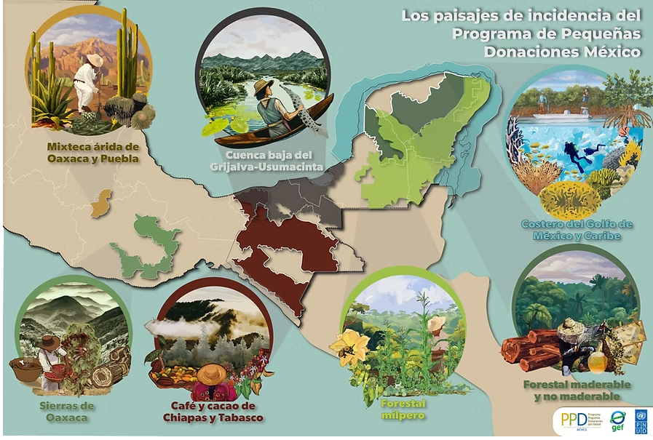

- Objetivos de Desarrollo Sostenible (ODS)
El PPD impacta en los objetivos de desarrollo sostenible. Se solicita identificar a qué ODS aportará la propuesta en sus resultados. Mas información en: https://www.undp.org/es/mexico/objetivos-de-desarrollo-sostenible
